Напишіть предмети, які належать до наступних кімнат:

Коридор

Вітальня

Спальня

Кухня

Кабінет

Дитяча кімната

Ванна кімната

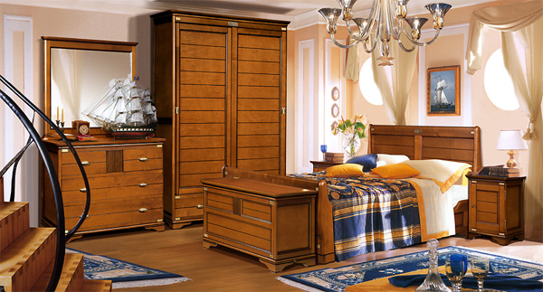

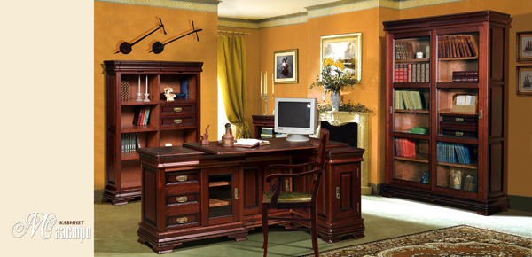

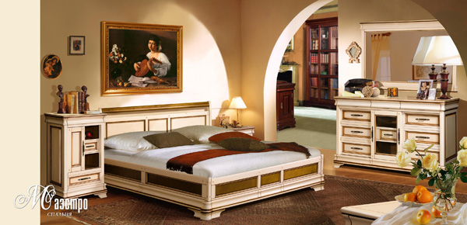

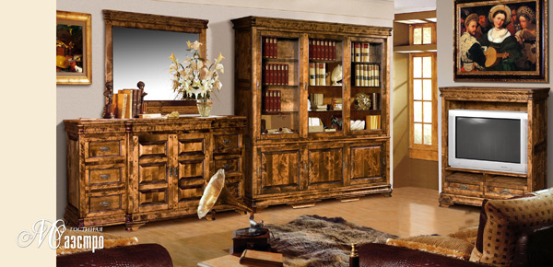

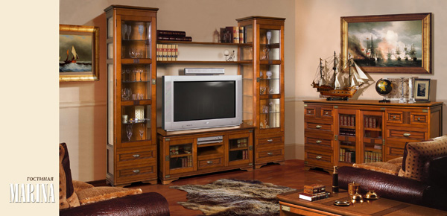

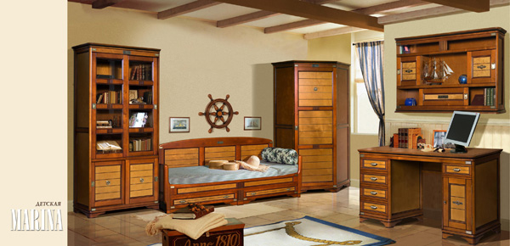

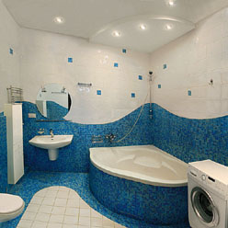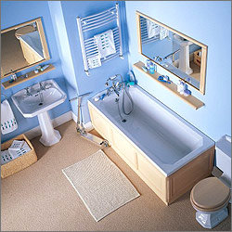

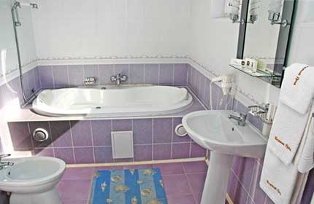

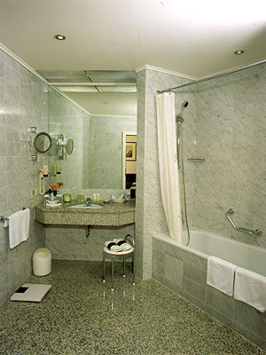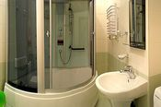

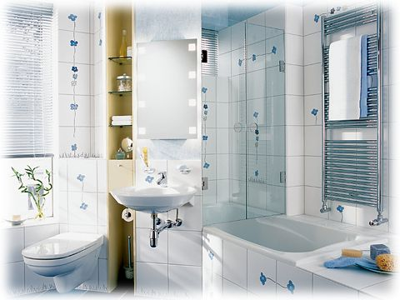

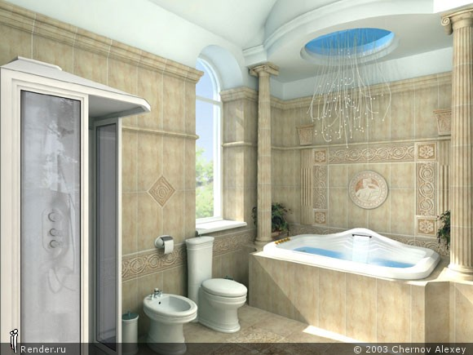

Підберіть потрібні дієслова та прислівники до висловів:
Напр.: Виделка лежить на столі.

Предмети | стан | де знаходяться
дзеркало
килим
ваза
подушка
книга

Перекладіть на українську:

U okna stojí hnědý psací stůl a hnědá židle. –

Nad vysokým oknem visí krajkové záclony. –

V ložnici stojí postel. –

V koupelně máme umyvadlo a vanu, sprcha tam není. –

Naproti křeslu je televize. –

Як ви розумієте вислови?:

моя хата скраю

відбитися від дому

не всі вдома

оббивати пороги

різати без ножа

майстер на всі руки

обминати гострі кути

пійматися на гачок

